Les résultats des championnats départementaux 2026

Triplette Promotion : 21 et 22 mars à Flixecourt (212 équipes)
Champions : CHAMAND Loïc-Adrien, MALLET Mickaël et DEVRAIGNE Fabien (Asptt AMIENS)
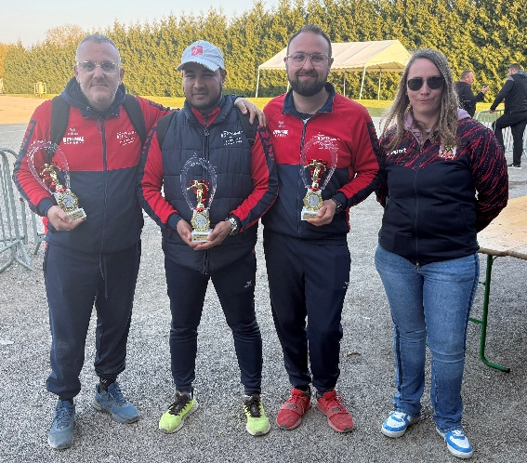
Résultat championnat de France :
Finalistes : BIET Mickaël, DEVOYE Philippe et TORCHY Pascal (PERONNE)
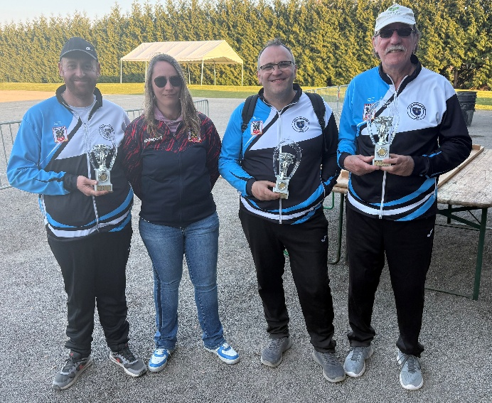
Doublette Féminine : 28 et 29 mars à Flixecourt (66 équipes)
Championnes : LECONTE Isabelle et LALLOT Fanny (FEUQUIERES)
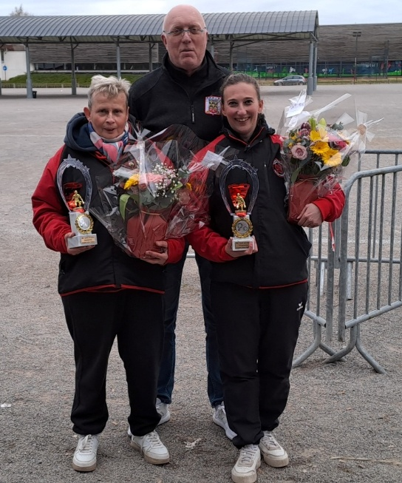
Résultat championnat de France :

Finalistes : CHARLEY Sonia et CHARLEY Thérèse (Asptt AMIENS)
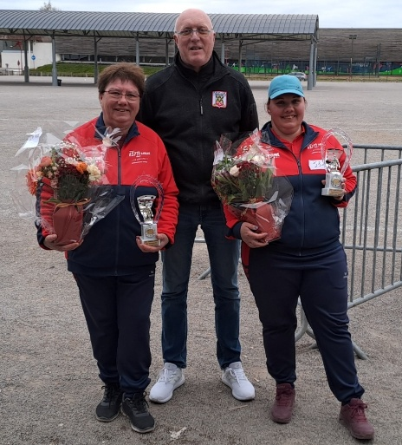
Tête-à-tête senior masculin : 28 et 29 mars à Flixecourt (415 équipes)
Champion : SENECHAL Quentin (Asptt AMIENS)
Résultat championnat de France :
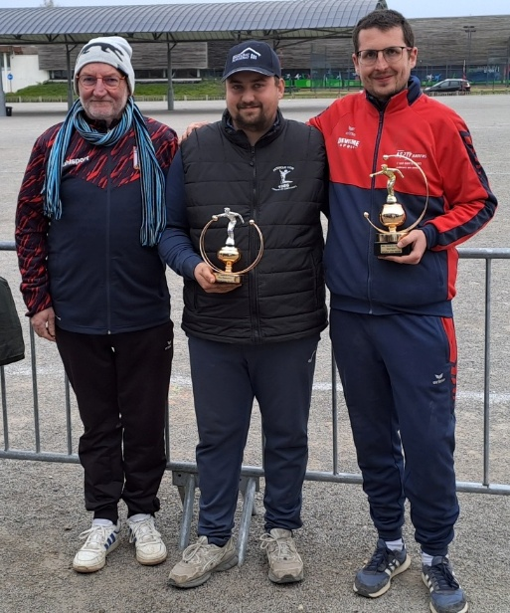
Finaliste : BELLANCOURT Pierre (LONGPRE)
Tête-à-tête junior : 29 mars à Flixecourt (13 équipes)
Champion : LEROY Mathéo (SAINT-OUEN)
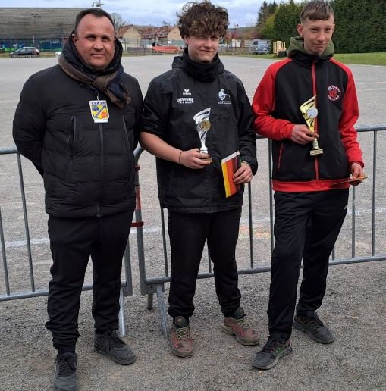
Finaliste : BOVIN Steven (FEUQUIERES)
Tête-à-tête cadet : 29 mars à Flixecourt (12 équipes)
Champion : BEAUVISAGE Kilian (FEUQUIERES)
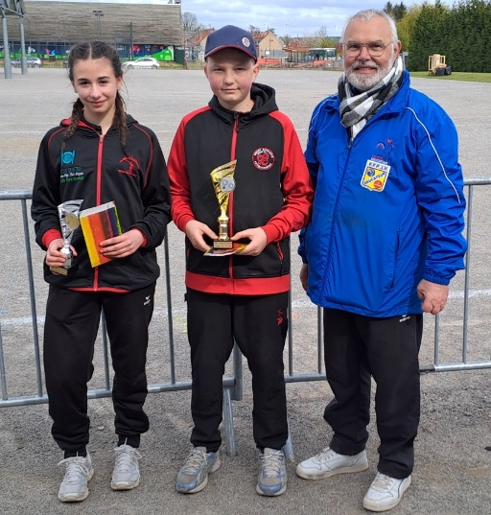
Finaliste : DUMONT Adeline (FRIVILLE)
Tête-à-tête minime : 29 mars à Flixecourt (5 équipes)
Champion : TAILLY Kenzo (FIENVILLERS)
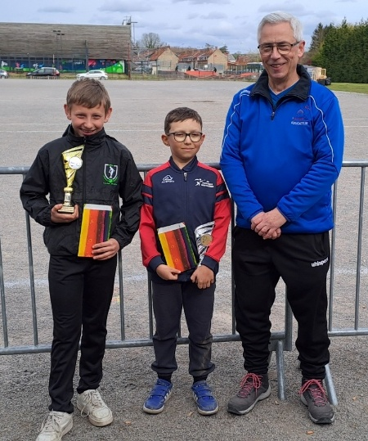
Finaliste : DE BENEDITTIS Enzo (MONTDIDIER)
Tête-à-tête benjamin : 29 mars à Flixecourt (3 équipes)
Champion : DHUIME Gabin (FEUQUIERES)
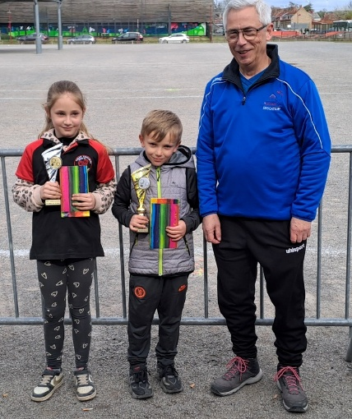
Finaliste : PINAULT Eva (FEUQUIERES)
Triplette Jeu Provençal : 4, 5 et 6 avril à Albert (75 équipes)
Champions : EVENOU Kévin, FOURNIER Joël et COUVERCHEL Florentin (FEUQUIERES)
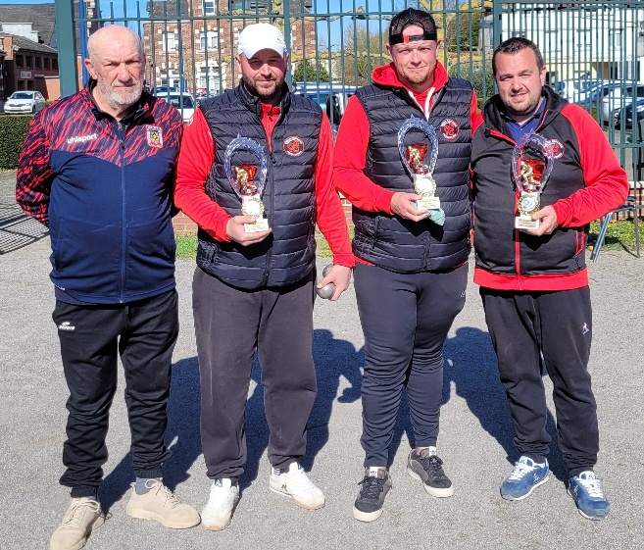
Résultat au Championnat de France :
Finalistes : GODART Romain, TIXIER Philippe et RABOUILLE Christopher (Asptt AMIENS)


Triplette sénior féminine : 11 et 12 avril à Feuquières
Champions :
Résultat au Championnat de France :

Finalistes :

Triplette senior masculin : 11 et 12 avril à Feuquières
Champions :
Résultat au Championnat de France :

Finalistes :

Triplette Junior : 12 avril à Feuquières
Champions :
Finalistes :
1/2 Finalistes :

Triplette Cadet : 12 avril à Feuquières
Champions :
Finalistes :
1/2 Finalistes :

Triplette Minime : 12 avril à Feuquières
Champions :
Finalistes :
1/2 Finalistes :

Tir de précision junior masculin : 12 avril à Feuquières
Champion :
Finaliste :

Tir de précision junior féminine : 12 avril à Feuquières
Championne :
Finaliste :

Doublette Mixte : 18 et 19 avril à Saint Léger-les-Domart (Fienvillers)
Champions :
Résultat au Championnat de France :

Finalistes :

Triplette vétéran : 22 et 23 avril à Amiens
Champions :
Résultat au Championnat de France :
Finalistes :

Tête-à-tête sénior féminine : 25 et 26 avril à Feuquières
Championne :
Résultat au Championnat de France :
Finaliste :

Doublette senior masculin : : 25 et 26 avril à Feuquières
Champions :
Résultat au Championnat de France :
Finalistes :

Doublette junior : 26 avril à Feuquières
Champions :
Finalistes :

Doublette cadet : 26 avril à Feuquières
Champions :
Finalistes :

Doublette minime : 26 avril à Feuquières
Champions :
Finalistes :

Triplette Mixte : 2 et 3 mai à Gamaches
Champions :
Résultat au Championnat de France :
Finalistes :

Doublette Jeu Provençal : 8, 9 et 10 mai à saint >Léger-les-Domart (Fienvillers)
Champions :
Résultat au Championnat de France :
Finalistes :

Trophée Doublette Vétéran :
Vainqueurs :
Finalistes :

Trophée Tête à Tête Vétéran :
Vainqueur :
Finaliste :

Trophée Triplette mixte Vétéran :
Vainqueurs :
Finalistes :

